Муниципальное специальное (коррекционное) образовательное казённое учреждение для обучающихся, воспитанников с ограниченными возможностями здоровья "Падунская специальная (коррекционная) общеобразовательная школа-интернат VIII-вида"

рассмотрена и утверждена педагогическим советом от ________ протокол №__

согласовано на заседании
методического совета
от ________ протокол №__

утверждаю:
директор школы
«___» ____________2012г.

Общеобразовательная программа дополнительного образования детей объединение «Юный столяр»
Для ___ классов на ___ часов

Составитель:
Краснопевцев А.Ю., учитель трудового обучения

Падунская 2012г.
Учебно-тематический план

№  занятия | Тема | Количество часов |  | Контроль
 |  | Теоритичес. | Практич.
 | Вводное занятие
1,2 | Рабочее место столяра. Инструктаж по правилам безопасной работы. | 1 |  | 1
 | Общие сведения о древесине
3,4 | Хранение заготовленной древесины.Текстура древесины. Пороки древесины. | 1 |  | 1
5,6 | Подбор и применение различных пород дерева и разных сортов древесины | 1 | 1
 | Инструменты для обработки древесины
7,8 | Столярные инструменты:назначение,устройство | 1 |  | 1
9,10 | Правила безопасной работы столярными инструментами | 1 |  | 1
 | Изготовление разделочной досточки
11,12 | Разметка материала.Пиление по намеченным линиям. |  | 2
13,14 | Острагивание по заданному размеру,  пользуясь рубанком  . |  | 2
15,16 | Контроль качества изготовленных деталей с использованием линейки и угольника |  | 2
17,18 | Геометрическая резьба по дереву: инструменты,приёмы работы,Т.Б. | 1 | 1
 | Изготовление граблей
19,20 | Разметка материала.Пиление по намеченным линиям |  | 2
21,22 | Острагивание брусков и реек по заданному  размеру, пользуясь рубанком |  | 2
23,24 | Контроль качества изготовленных деталей с использованием линейки и угольника |  | 1 | 1
 | Склеивание древесины
25,26 | Виды клея,способы и приёмы соединения древисины клеем | 1 | 1
27,28 | Правила безопасной работы с клеем | 1 |  | 1
 | Изготовление фигур из кубиков
29,30 | Разметка материала.Пиление по намеченным линиям |  | 2
31,32 | Острагивание брусков и реек по заданному размеру, пользуясь рубанком |  | 2
33,34 | Контроль качества изготовленных деталей с использованием линейки и угольника |  | 2
35,36 | Склеивание изделий.Правила Т.Б. |  | 1 | 1
37,38 | Правила безопасной работы при окраске изделия | 1 | 1
 | Изготовление головоломки из брусков прямоугольного сечения
39,40 | Разметка материала.Пиление по намеченным линиям |  | 2
41,42 | Острагивание брусков и реек по заданному  размеру, пользуясь рубанком. |  | 2
43,44 | Контроль качества изготовленных деталей с использованием линейки и угольника |  | 2
45,46 | Правила безопасной работы при окраске изделия |  | 1 | 1
 | Криволинейное пиление
47,48 | Приёмы пиления,приёмы обработки кромок | 1 | 1
49,50 | Правила безопасной работы при криволинейном пилении | 1 |  | 1
 | Изготовление настенного кронштейна для амперных растений
51,52 | Разметка материала.Пиление по намеченным линиям |  | 2
53,54 | Острагивание брусков и реек по заданному размеру, пользуясь рубанком |  | 2
55,56 | Контроль качества изготовленных деталей с использованием линейки и угольника |  | 2
57,58 | Склеивание изделий.Правила Т.Б. | 1 | 1
59,60 | Правила безопасной работы при окраске изделия | 1 | 1
 | Изготовление скамейки
61,62 | Разметка материала.Пиление по намеченным линиям |  | 2
63,64 | Контроль качества изготовленных деталей с использованием линейки и угольника |  | 2
65,66 | Склеивание изделий.Правила Т.Б. |  | 2
 | Всего | 13 | 44 | 9

Учебный план

№ занятия | № п/п | Темы раздела | Теория | Практика | Контроль | Кол-во часов
1-2 | 1 | Вводное занятие | 1 |  | 1 | 2
3-6 | 2 | Общие сведения о древесине | 2 | 1 | 1 | 4
7-10 | 3 | Инструменты для обработки древисины | 2 |  | 2 | 4
11-18 | 4 | Изготовление разделочной досточки | 1 | 7 |  | 8
19-24 | 5 | Изготовление граблей |  | 5 | 1 | 6
25-28 | 6 | Склеивание древисины | 2 | 1 | 1 | 4
29-38 | 7 | Изготовление фигур из кубиков | 1 | 8 | 1 | 10
39-46 | 8 | Изготовление головоломки из брусков прямоугольного сечения |  | 7 | 1 | 8
47-50 | 9 | Криволинейное пиление | 2 | 1 | 1 | 4
51-60 | 10 | Изготовление настенного кронштейна для амперных растений | 2 | 8 |  | 10
61-66 | 11 | Изготовление скамейки |  | 6 |  | 6
 |  | Итого | 13 | 44 | 9 | 66

Содержание программы

Рабочее место столяра. Инструктаж по правилам безопасной работы. (2 часа ).
Содержание и задачи курса. Инструменты, приспособления, материалы при работе с древисиной. Рабочее место столяра. Инструктаж по правилам безопасной работы.
Контроль: (1 час) Самостоятельная работа.
Общие сведения о древисине.(4 часа ).
Хранение заготовленной древесины. Заготовка древесины. Техника и инструменты при заготовке древесины.Подбор и применение различных пород дерева и разных сортов древесины Текстура древесины. Пороки древесины
Контроль: (1 час) Самостоятельная работа. Инструменты для обработки древесины. (4 часа ).
Столярные инструменты:назначение,устройство. Правила безопасной работы столярными инструментами.
Контроль: (2 час) Самостоятельная работа.
Изготовление разделочной досточки. (8 часов ).
Разметка материала.Пиление по намеченным линиям.Острагивание по заданному размеру, пользуясь рубанком. Контроль качества изготовленных деталей с использованием линейки и угольника. Геометрическая резьба по дереву: инструменты,приёмы работы,Т.Б.
Изготовление граблей. (6 часов ).
Разметка материала.Пиление по намеченным линиям.Острагивание брусков и реек по заданному размеру, пользуясь рубанком. Контроль качества изготовленных деталей с использованием линейки и угольника.
Контроль: (1 час) Самостоятельная работа.
Склеивание древисины.(4 часа )
Виды клея,способы и приёмы соединения древисины клеем. Правила безопасной работы с клеем.
Контроль: (1 час) Самостоятельная работа.
Изготовление фигур из кубиков.(10 часов)
Разметка материала.Пиление по намеченным линиям.Острагивание брусков и реек по заданному размеру, пользуясь рубанком. Контроль качества изготовленных деталей с использованием линейки и угольника.Склеивание изделий.Правила Т.Б.Правила безопасной работы при окраске изделия.
Контроль: (1 час) Самостоятельная работа.
Изготовление головоломки из брусков прямоугольного сечения.(8 часов )
Разметка материала.Пиление по намеченным линиям.Острагивание брусков и реек по заданному размеру, пользуясь рубанком. Контроль качества изготовленных деталей с использованием линейки и угольника.Правила безопасной работы при окраске изделия.
Контроль: (1 час) Самостоятельная работа.
Криволинейное пиление. (4 часа )
Приёмы пиления,приёмы обработки кромок.Правила безопасной работы при криволинейном пилении.
Контроль: (1 час) Самостоятельная работа.
Изготовление настенного кронштейна для амперных растений. (10 часов)
Разметка материала.Пиление по намеченным линиям.Острагивание брусков и реек по заданному размеру, пользуясь рубанком. Контроль качества изготовленных деталей с использованием линейки и угольника.Правила безопасной работы при окраске изделия.
Изготовление скамейки. (6 часов )
Разметка материала.Пиление по намеченным линиям.Острагивание брусков и реек по заданному размеру, пользуясь рубанком. Контроль качества изготовленных деталей с использованием линейки и угольника.

Пояснительная записка
Трудовое воспитание подрастающего поколения в педагогики рассматривается -как действенное средство всестороннего развития личности. В соответствии с требованиями жизни трудовая подготовка учащихся предполагает не только развитие определенных трудовых навыков, но и овладение глубокими научными знаниями, развитие познавательных интересов, воспитание любви к труду, уважение к людям труда, а также формирование готовности работать на благо общества.
В процессе трудового воспитания детей важно не только обучать их трудовым действиям, но и развивать и воспитывать нравственные качества, необходимые будущей личности.
Труд, и в частности работа с деревом, является не просто доступным для детей видом труда, эта деятельность способствует сенсорному, умственному, нравственному его развитию.
Русское искусство художественной обработки древесины - явление уникальное, подарившее миру великолепные архитектурные памятники, затейливую резьбу, прекрасную бытовую утварь. Оно восходит к искусству древних славян.
Древесина, как строительный материал, обладает ценными качествами: хорошей теплоизоляцией, небольшой теплопроводностью, красивым естественным цветом и разнообразием рисунка текстуры, удобством обработки.
Большое значение в приобщении детей к труду имеет участие в выставках. Основной целью кружка является воспитание трудолюбия, эстетического вкуса, развитие творческой активности, фантазии, изобретательности, а также вызывать интерес к народным промыслам и традициям. Задачи программы:
Образовательные:
Формирование и развитие у учащихся умений и навыков владения технологическими процессами;
Способствовать запоминанию основной терминологии технологических процессов;
Способствовать запоминанию цифрового материала, как ориентира для понимания количественных характеристик, изучаемых объектов и явлений;
Способствовать осознанию основного технологического материала.
Развивающие:
- Способствовать развитию речи учащихся (обогащение и усложнение словарного запаса, её выразительности и оттенков);
- Способствовать развитию сенсорной сферы учащихся (развитие глазомера, ориентировки в пространстве, точности и тонкости различения цвета, света формы);
- Способствовать развитию двигательной сферы (овладение моторикой мелких мышц рук, развивать двигательную сноровку, соразмерность движений);
- Способствовать развитию познавательного интереса учащихся к предмету;
- Способствовать овладению всеми видами памяти учащихся;
- Способствовать развитию самостоятельности учащихся.
Воспитывающие:
- Способствовать формированию нравственных, трудовых, эстетических, патриотических, экологических, экономических и других качеств личности;
- Способствовать воспитанию правильного отношения к общечеловеческим ценностям.
Профориентационные:
- Обобщить у учащихся знания в сферах трудовой деятельности, профессиях, карьере;
- Развивать представление о народном хозяйстве и потребности в трудовой деятельности, самовоспитании, саморазвитии и самореализации;
- Воспитывать уважение к работающему человеку.
Принцип построения программы:
- Принцип научности;
- Принцип наглядности;
- Принцип доступности;
- Принцип дифференциации обучения;
- Принцип сочетания индивидуального и коллективного образования;
- Принцип активной деятельности учащихся;
- Принцип связи теории с практикой;
- Принцип гуманистической направленности.
Основные требования, выступающие в качестве ориентиров:
- Опора на собственный опыт учащегося;
- Обучение в действии;
- Побуждение к наблюдению и экспериментированию;
- Чередование индивидуальной и коллективной работы;
- Создание успеха каждому из участников процесса;
- Атмосфера коллективного размышления, дискуссий и совместных поисков вариантов решения проблемы;
- Диалоговое общение.

Краткое содержание программы.

В программу кружка «Юный столяр» для 6 классов включены 9 разделов (организационный, заготовка и производство пиломатериалов, чертежи деталей из древесины, обработка древесины, охрана природы, обработка металла, чертежи деталей из металла, простейший домашний ремонт и ремонт школьной мебели и оборудования). Каждое занятие по темам включает в себя теоретическую часть и практическое выполнение задания. Теоретические занятия – это объяснение нового материала, информационно – познавательного характера. Большая часть времени в кружке отводится практической работе. Основной целью и задачей кружка является воспитание трудолюбия, эстетического вкуса, развитие творческой активности, фантазии, изобретательности, а также вызывать интерес к народным промыслам и традициям.

Организация занятий по программе.

«Юный столяр» - это дополнительная образовательная программа для учащихся 10 – 13 лет. Программа общим объёмом 66 часов рассчитана на 1 год обучения.
Количество учебных часов в неделю – 2 часа.
Количество учащихся в группе – 6 человек.

Методы и формы работы, реализуемые в программе.

Занятия по программе «Юный столяр» включают теоретические, практические и контрольные часы.
Раскрытие теоретических часов осуществляется в форме лекций с использованием наглядных пособий, технологических и инструкционных карт, а также справочного материала, с учётом имеющихся знаний у детей.
Практическая часть программы предусматривает индивидуальную и групповые формы работы.

Результативность программы.

Показателями результативности служат следующие знания и умения, которыми должны обладать учащиеся после изучения программы:

знать/понимать
- основные технологические понятия; назначение и технологические свойства материалов; назначение и устройство применяемых ручных инструментов, приспособлений, машин и оборудования; виды, приёмы и последовательность выполнения технологических операций, влияние различных технологий обработки материалов и получения продукции на окружающую среду и здоровье человека; профессии и специальности, связанные с обработкой материалов, созданием изделий из них, получением продукции;
уметь
- рационально организовывать рабочее место; находить необходимую информацию в различных источниках, применять конструкторскую и технологическую документацию; составлять последовательность выполнения технологических операций для изготовления изделия или получения продукта; выбирать материалы, инструменты и оборудование для выполнения работ; выполнять технологические операции с использованием ручных инструментов, приспособлений, машин и оборудования; соблюдать требования безопасности труда и правила пользования ручными инструментами, машинами и оборудованием; осуществлять доступными средствами контроль качества изготовляемого изделия (детали); распределять работу при коллективной деятельности;

Перечень ключевых слов

текстура -рисунок ,открывающийся на поверхности древесины.
пороки древесины-отклонение от нормы в строении ствола дерева.
блеск древесины-способность отражать световой поток.
шпон-тонкий лист древесины.
фанера-слоистый древесный материал.
струбцина-приспособление для склеивания.
циклевание-выравнивание поверхности снятием тонкой стружки.
пропорция-соотношение нескольких элементов орнамента.
шаблон-специальное приспособление для разметки.
калька-прозрачная бумагаю.
картон-толстый прочный материал,состоящий из нескольких слоёв бумаги.
жесть-тонкая листовая сталь.
рашпили-применяют для обработки поверхности.

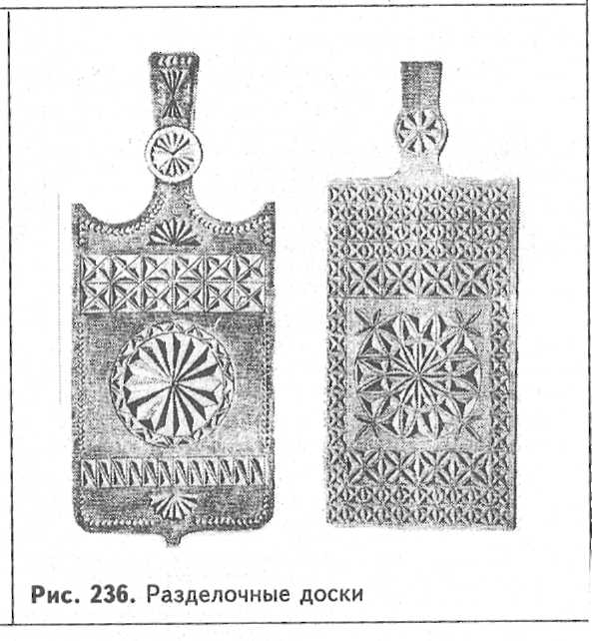

Разделочные доски
Выбрать оптимальные размеры доски (рис. 236). Форму можно изменять. Вычертить доску на листе бумаги. Проставить размеры. Примерный план работы.
1. В качестве материала лучше выбрать березу: она режется чище.
2. Выстрогать заготовку.
3. С листа бумаги перенести рисунок на заготовку.
4. В местах скруглений и резких переходов просверлить сквозные отверстия необходимого диаметра.
5. Обработать доску по контуру электролобзиком, пилками, стамеской, напильниками.
6. Зачистить контур шкуркой.
7. Нанести геометрический орнамент. Поверхность может быть чистой или тонированной.
8. Украсить доску геометрическим орнаментом.
9. Резьбу и кромку по контуру покрыть лаком.

Грабли.
Грабли состоят из колодки, зубьев и ручки (рис.). Для колодки нужно обработать брусок по заданным размерам.
Обработку бруска выполняют в следующем порядке:
1. Подобрать материал.
2. Разметить заготовку с припуском по длине, ширине и толщине.
3. Отпилить заготовку по длине, выпилить по ширине и толщине.
4. Выстрогать заготовку по заданным ширине и толщине.
5. Разметить и отпилить припуск по длине с двух сторон.
Зубья изготавливают из обрезков древесины: квадратные — раскалыванием древесины, круглые — распиливанием и строганием стамеской (рис. 35, 36).
В колодке просверливают отверстия для зубьев и ручки, спиливают углы. Отверстия для зубьев в колодке могут быть сквозными или глухими.
Зубья и ручки соединяют с колодкой на клею. Чтобы колодка не треснула, при установке зубьев применяют специальное приспособление, показанное на рисунке 36, д.

Головоломки.
Складные объемные головоломки — занимательная игра. Они развивают сообразительность, намять, вырабатывают терпение. Особый интерес представляет и процесс изготовления деталей, игры. Размеры деталей, должны быть очень точными. Детали складных, головоломок следует тщательно отделывать: зачищать шкуркой, окрашивать водной краской и покрывать тонким слоем лака.
Рис. 136. Головоломка из брусков прямоугольного сечения.
Головоломка из брусков прямоугольного сечения содержит три детали (рис.). В каждой детали долбят гнезда одинакового размера, затем в двух из них делают пазы.
Необходимо точно выдержать все размеры деталей и качественно выполнить их отделку. Детали каждой игры красят в определенный цвет.
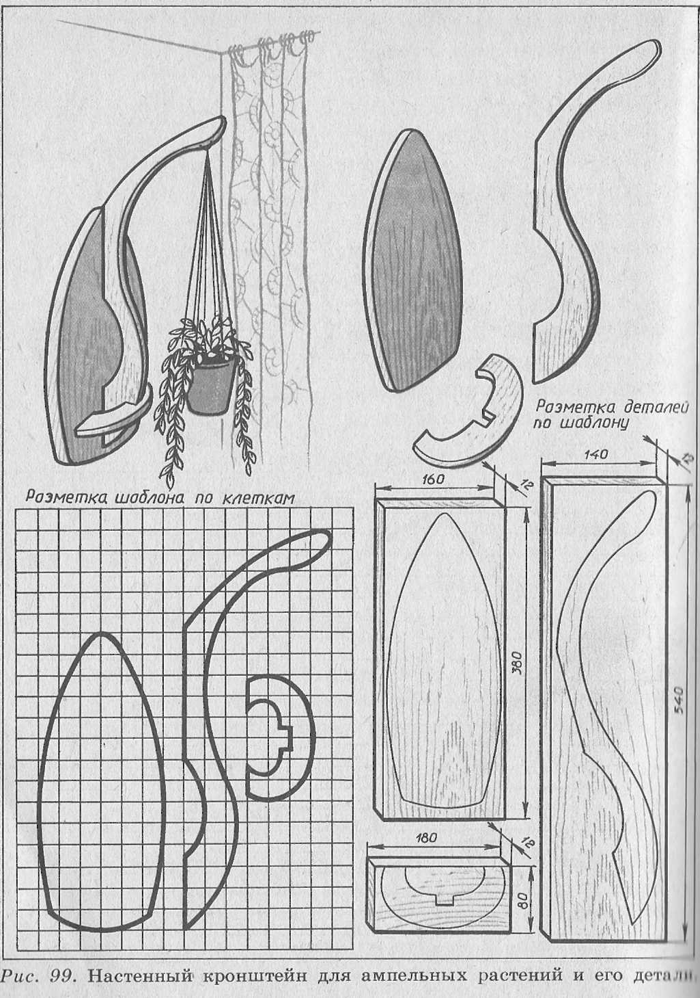
План работы по выпиливанию деталей кронштейна:
1. Подобрать материалы и инструменты.
2. Разметить заготовки по длине и ширине.
3. Выпилить по длине и ширине заготовки деталей.
4. Выстрогать заготовки по толщине.
5. Разметить детали по шаблону.
6. Выпилить детали.

Список литературы

1. Журавлёв,Б.А. Столярное дело: 4 кл.Учеб.пособие для вспомогат.школы / Б.А.Журавлёв. - Москва ''Просвещение''1987 г.
2. Леонтьев,П.А.Работы по дереву / П.А.Леонтьев. - Москва ''Просвещение''1989 г.
3. Практические работы в учебных мастерских педагогических
училищ /В.П.Кузнецов
4. Разумовский В.Г. Развитие технического творчества учащихся. – М., Уч.пед.изд, 1961.
5. Рихвк Э.В. Мастерим из древесины. – М.: Просвещение, 1989.
6. Симоненко В.Д. Сборник творческих проектов учащихся по технологии. – М.: Издательский центр «Вентана – Граф», 2005.
      - Спенс У. Работы по дереву. – М.: ЭКСМО, 2006

Оглавление

1. Учебный план
2.Учебно — тематический план
3. Содержание программы
4. Перечень ключевых слов
5. Приложение
6. Список литературы

